TRABAJO PRÁCTICO DE CIENCIAS SOCIALES
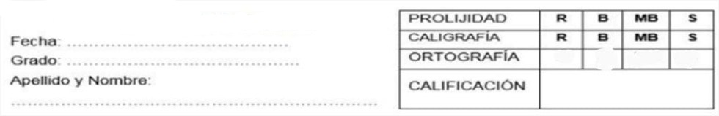
PARA TENER EN CUENTA:
- El siguiente trabajo práctico sobre el viaje a Ischigualasto se deberá presentar en forma impresa, respondida con lapicera y con letra del alumno/a.
- Responde las preguntas en una hoja aparte colocando la letra de la pregunta.
- FECHA DE ENTREGA: A (20/09) B (19/09) C (18/09)

- Responde con lo escuchado y observado en el viaje.
- ¿Qué significa Ischigualasto?
- ¿Dónde está ubicado?
- ¿Cómo eran los dinosaurios que habitaban el lugar?¿Qué comían?
- ¿Cómo es la vegetación en el parque?
- ¿Por qué se llama Valle de la luna?
- ¿Cuántos años vivieron aproximadamente los dinosaurios?
- ¿Quiénes estudian el territorio del Valle de la luna?
- ¿A que se parecen las siguientes geoformas?
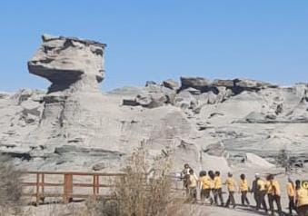
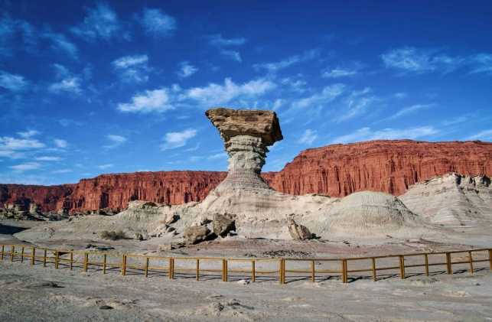

I)¿Qué destruyó el submarino?
j)¿Cómo llegaron los fósiles al descubierto de la superficie?
k)¿Cómo es proceso de fosilización?¿Porqué es importante?
l)¿Cómo era la alimentación de los dinosaurios?¿Cómo se diferencian con respecto a su alimentación (Dientes y patas)?
l) Busca, dibuja y escribe sobre dos plantas que observamos en el parque.
- Brea
- Chilca
m) Describe cuál fue la parte que más te gustó del viaje.
n) Busca, lee y escribe la bibliografía de William Sill.
o) Escribe las características de las dos especies de dinosaurios observadas en el museo.
- Scaphonixz
- Ischigualastia
p) ¡Divertirte siendo paleontólogo!
*Realiza con masa de sal un fósil de dinosaurio (Adjunto un tipo de dinosaurio, pero puedes buscar el que más te guste.)
1°Paso,imprime la imágen para formar el dinosaurio.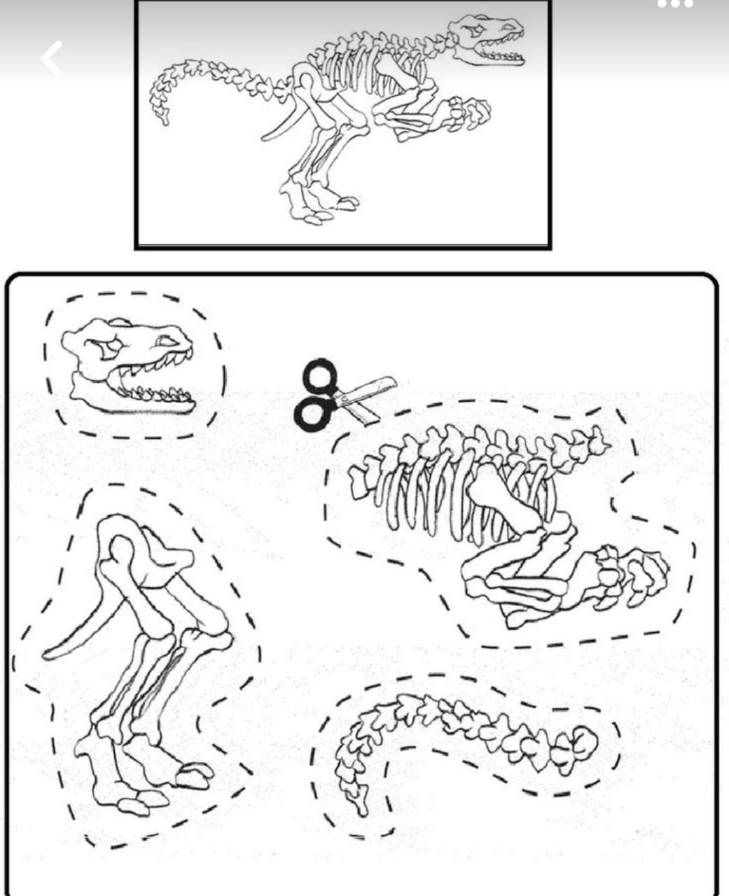
2°Realizar la masa de sal
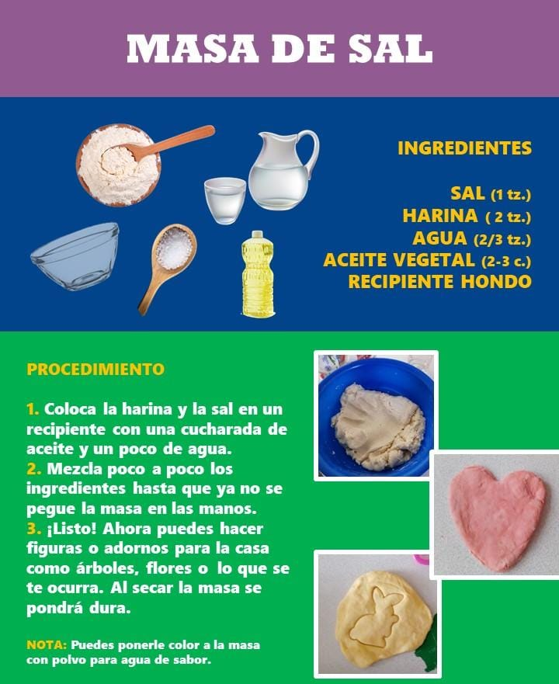
3°Corocar la masa de sal hueso por hueso arriba de la impresión de la imagen.
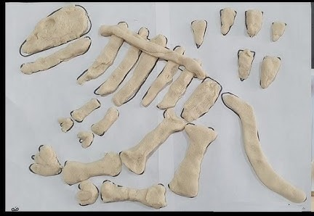
4°Cuando termines, coloca plasticola en una base de cartón y pega la arema.Luego coloca el fósil terminado.
